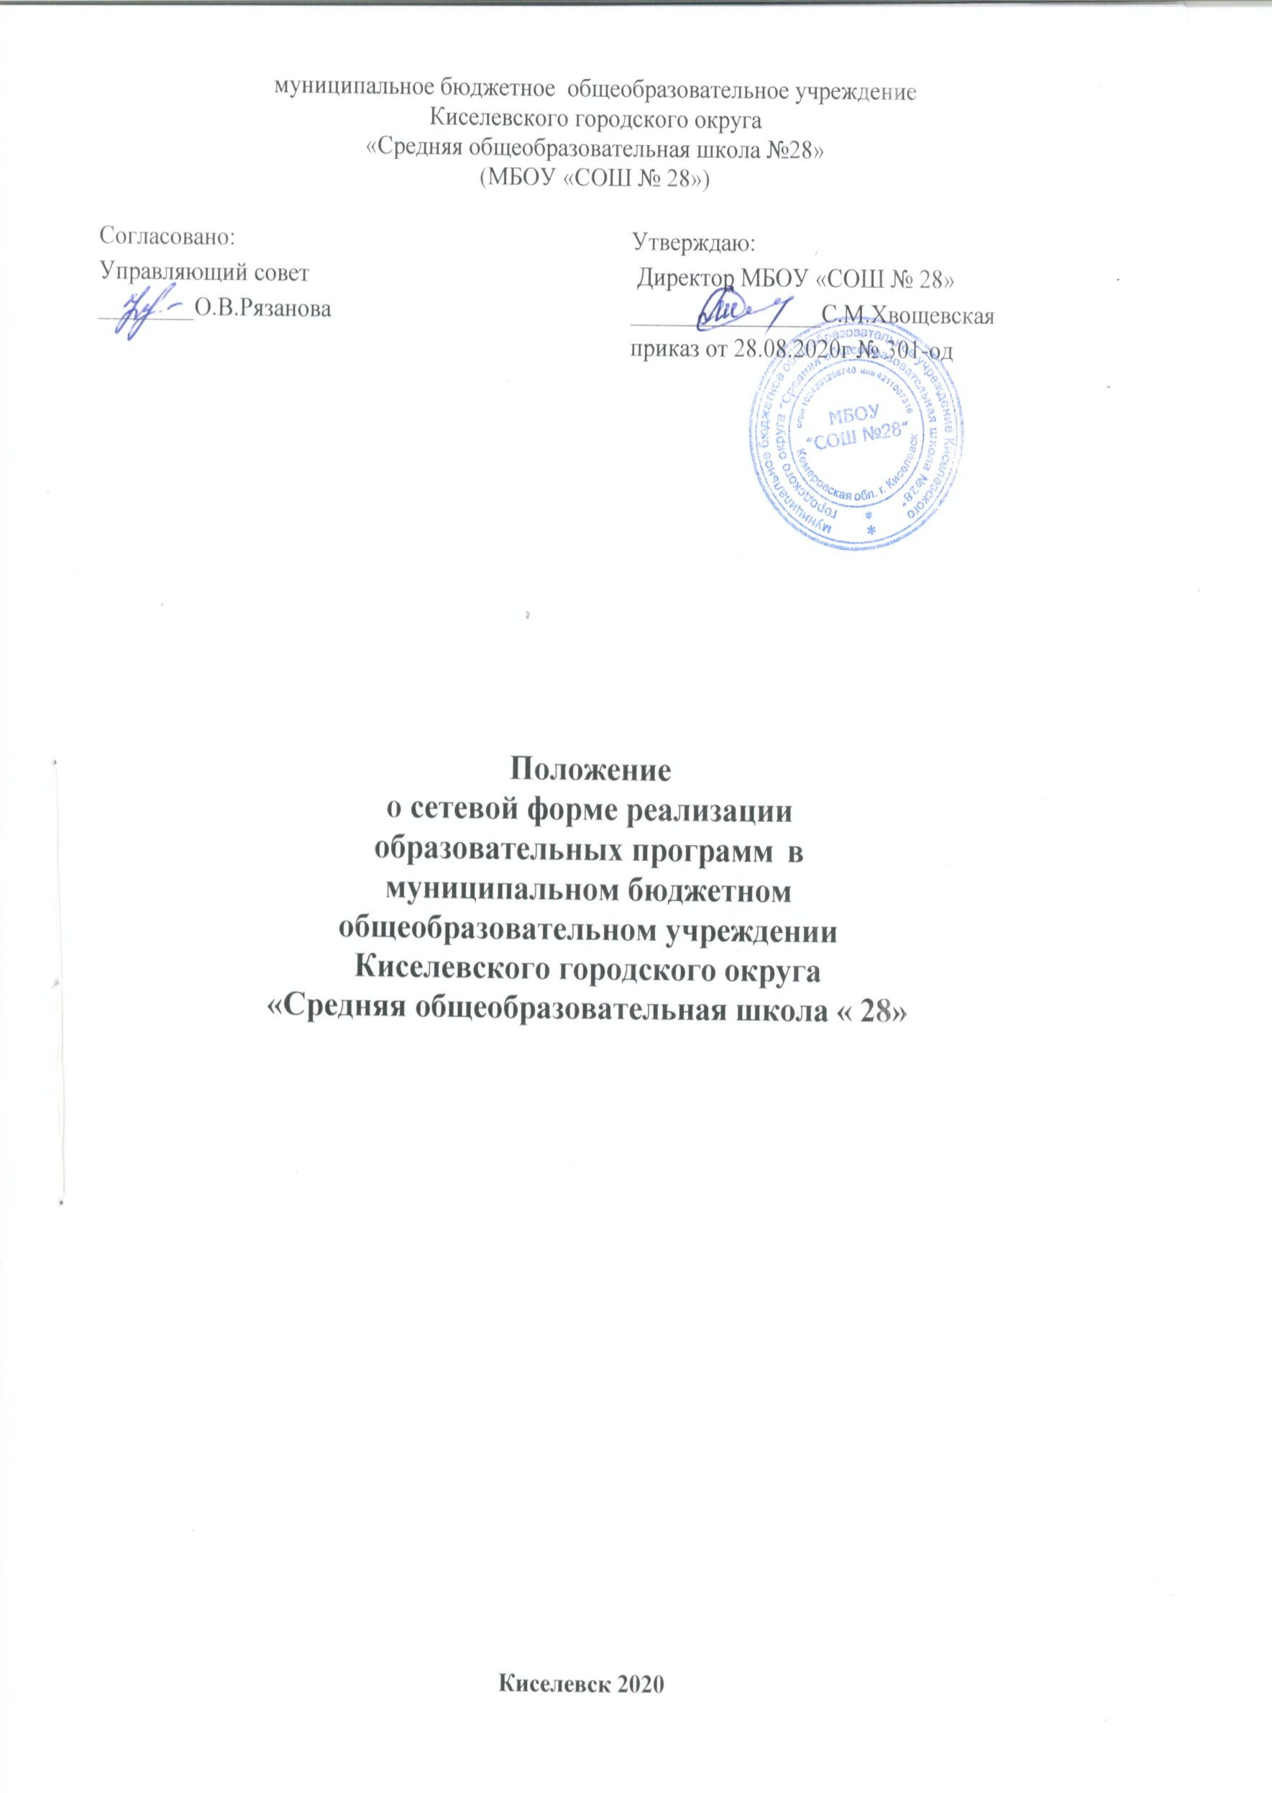

**1. Общие положения**

* 1. Настоящее Положение определяет порядок сетевой формы реализации дополнительных общеразвивающих общеобразовательных программ, общеобразовательных программ общего образования в муниципальном бюджетном общеобразовательном учреждении Киселевского городского округа «Средняя общеобразовательная школа «28» (далее - Школа), а также порядок и принципы взаимодействия Школы с организациями-партнерами.
  2. Настоящее Положение разработано в соответствии с:
* Федеральным законом от 29.12.2012 № 273-ФЗ «Об образовании в Российской Федерации»;
* Письмом Минобрнауки от 28.08.2015 № АК-2563/05 «О методических рекомендациях» (методические рекомендации по организации образовательного процесса при сетевых формах реализации образовательных программ»;
* Уставом Школы
  1. Сетевая форма реализации образовательных обеспечивает возможность освоения обучающимся образовательных программ с использованием ресурсов нескольких организаций, осуществляющих образовательную деятельность, а также при необходимости с использованием ресурсов других не образовательных организаций.
  2. В реализации образовательных программ с использованием сетевого взаимодействия наряду с организациями, осуществляющими образовательную деятельность, могут участвовать научные организации, медицинские организации, организации культуры, физкультурно-спортивные и иные организации, обладающие ресурсами, необходимыми для осуществления обучения, проведения учебной и производственной практики и осуществления иных видов учебной деятельности, предусмотренных соответствующей образовательной программой.

# Цель и задачи реализации сетевой формы реализации образовательных программ

* 1. Цель реализации сетевой формы образовательных программ – повышение качества и доступности образования за счет интеграции и использования ресурсов организаций- партнеров.
  2. Основные задачи реализации сетевой формы образовательных программ:
* расширение спектра образовательных услуг;
* эффективное использование ресурсов Школы и организаций, реализующих дополнительные общеразвивающие общеобразовательные программы, общеобразовательные программы общего образования;
* предоставление обучающимся (слушателям) возможности выбора различных учебных курсов дисциплин (модулей, разделов) в соответствии с индивидуальным образовательным запросом;
* расширение доступа обучающихся (слушателей) к образовательным ресурсам организаций-партнёров;
* реализация новых подходов к организационному построению образовательного процесса в Школе, образовательных и иных организациях сети;
* формирование актуальных компетенций слушателей за счет изучения и использования

опыта ведущих организаций по профилю деятельности.

# Термины и определения, используемые в настоящем Положении

В настоящем Положении используются следующие термины и определения:

**Обучающийся** – физическое лицо, осваивающее образовательную программу в рамках сетевого взаимодействия;

**Академическая мобильность** – перемещение обучающегося из Школы, в организацию- партнер, участвующую в реализации сетевой формы образовательных программ, для освоения учебного курса, дисциплины (модуля, раздела), прохождения практики и/или стажировки, после чего обучающийся возвращается в Школу.

**Учреждение** – образовательная организация, в которую зачислен обучающийся для освоения образовательной программы в рамках сетевого взаимодействия.

**Дистанционные образовательные технологии** – образовательные технологии, реализуемые, в основном, с применением информационно-телекоммуникационных сетей при опосредованном (на расстоянии) взаимодействии обучающихся и преподавателей.

**Договор о сетевой форме реализации образовательной программы** – договор Школы с организацией-партнером о реализации сетевых образовательных программ с определением статуса обучающихся в организациях, порядка организации их академической мобильности, условий осуществления образовательной деятельности, характера и объема ресурсов, используемых каждой организацией, источники финансирования и друге вопросы, необходимых для сетевого взаимодействия.

**Модель реализации сетевой дополнительной профессиональной программы** – вариант взаимодействия образовательных и других организаций – участников сетевого взаимодействия по реализации сетевой образовательной программы.

**Организация-партнер** – организация, ресурсы которой используются Школой для реализации сетевой формы образования.

# Порядок реализации сетевого взаимодействия

* 1. Образовательные услуги по реализации части образовательной программы оказываются в соответствии с требованиями образовательных стандартов, определяющих содержание образовательных программ, необходимый объем учебной нагрузки, требования к уровню подготовки обучаемых, в соответствии с утвержденными учебными планами, годовым календарным учебным графиком, расписанием занятий и другими документами, описывающими организацию и реализацию части образовательной программы.
  2. Организация, осуществляющая образовательную деятельность по программе в сетевой форме, несет ответственность в полном объеме за организацию образовательного процесса и контроль за его реализацией.
  3. Другие организации, участвующие в сетевой форме, несут ответственность за реализацию части образовательной программы:
* соблюдение требований образовательных стандартов и других нормативных документов, регламентирующих учебный процесс;
* соблюдение сроков, предусмотренных календарным учебным графиком;
* материально-техническое обеспечение (обеспечение помещением, оборудованием и т.д.);
* методическое сопровождение данной части образовательной программы (обеспечение

литературой, контрольно-тестовыми материалами, рекомендациями по самостоятельной работе обучающихся и т.д.).

* 1. Реализация Сетевого взаимодействия может осуществляться в форме очной, очно- заочной или заочной; с использованием (применением) дистанционных образовательных технологий и (или) с использованием электронных образовательных ресурсов.
  2. Информирование о программах, которые могут быть реализованы в сетевой форме осуществляется Школой с использованием:
* интернет-сайта Школы;
* объявлений, размещенных на информационных стендах;
* личных собеседований с обучающимися;
* иными доступными способами.
  1. Реализация сетевой формы реализации образовательных программ осуществляется на основании договоров между организациями, участвующими в образовательном процессе.
  2. Договор о сетевой форме реализации образовательных программ должен учитывать требования законодательства об образовании, в том числе о Сетевой форме реализации образовательных программ.

# Организационное обеспечение взаимодействия реализации программ в сетевой форме (далее – взаимодействие)

* 1. Общее руководство работой по организационному обеспечению и

информационной поддержке сетевого взаимодействия осуществляет уполномоченное лицо, назначенное приказом директора Школы.

* 1. Организационное обеспечение взаимодействия включает следующие процессы:
* информирование обучающихся о программах, которые могут быть реализованы в сетевой форме;
* подготовительные мероприятия по созданию и (или) оформлению комплекта документов для организации взаимодействия;
* направление обучающихся в принимающую организацию;
* прием учащихся на условиях сетевого взаимодействия;
* выполнение условий договора о сетевом взаимодействии или договора о сотрудничестве в части организации необходимых мероприятий по организации сетевой формы обучения;
* возвращение в учебный процесс обучающихся, направленных в принимающую

организацию;

* организационно-техническое сопровождение;
* финансовое обеспечение;
* итоговый анализ результатов.
  1. В состав сетевой системы обучения могут входить:
* образовательные организации, т.е. организации, осуществляющие на основании лицензии образовательную деятельность в качестве основного вида деятельности в соответствии с целями, ради достижения которых такая организация создана;
* организации, осуществляющие образовательную деятельность, в том числе иностранные, т.е. образовательные организации и организации, осуществляющие обучение (организации, осуществляющие на основании лицензии наряду с основной деятельностью образовательную деятельность в качестве дополнительного вида деятельности);
* иные (ресурсные) организации, как то: медицинские организации, организации культуры, научные организации, физкультурно-спортивные и иные организации, обладающие ресурсами, необходимыми для осуществления обучения, проведения учебной и производственной практики и осуществления иных видов учебной деятельности, предусмотренных соответствующей образовательной программой.
  1. При реализации Школой образовательной программы в сетевой форме совместно с образовательной организацией-партнером, образовательными организациями устанавливается порядок совместной разработки и утверждения образовательной программы, а также учебного плана.
  2. Утверждение совместных образовательных программ осуществляется уполномоченным должностным лицом либо коллегиальным органом управления каждой организации, осуществляющей образовательную деятельность, в соответствии с их уставами.
  3. В учебном плане сетевой образовательной программы указываются организации- партнеры, ответственные за конкретные модули (дисциплины, циклы дисциплин).
  4. Учреждение осуществляет набор на сетевую программу, координирует мероприятия по реализации программы, контролирует выполнение учебного плана, организует итоговую аттестацию.

# Правовое обеспечение реализации образовательных программ в сетевой форме

* 1. В целях должного нормативно-правового, организационно-педагогического обеспечения реализации образовательных программ в рамках, заключаемых договоров с организациями-партнерами, Школой по мере необходимости может осуществляться:
* разработка проекта изменений и (или) дополнений в Устав;
* внесение изменений в локальные правовые акты Школы, регламентирующие правила приема обучающихся, режим занятий обучающихся, формы, периодичность и порядок текущего контроля успеваемости и промежуточной аттестации обучающихся, порядок и основания перевода и отчисления обучающихся, порядок оформления возникновения, приостановления и прекращения отношений между учреждением и обучающимися и (или) родителями несовершеннолетних обучающихся в связи с использованием сетевой формы реализации образовательной программы;
* в случае необходимости подготовка документов для переоформления приложения к лицензии Школы на право образовательной деятельности в части сведений о местах осуществления образовательной деятельности в случаях, когда в соответствии с договором о сетевой форме предполагается систематическое проведение учебных занятий и иных мероприятий, предусмотренных образовательной программой, вне мест осуществления образовательной деятельности, указанных в действующей лицензии;
* внесение необходимых изменений в организационную структуру и (или) должностные обязанности руководителей, педагогических и иных работников Школы;
* определение правил и порядка зачисления обучающегося в соответствующую учебную группу (класс) и (или) о предоставлении обучающемуся возможности осваивать образовательную программу (часть образовательной программы) в сетевой форме взаимодействия, а также регламент и порядок отчисления обучающегося;
* определение порядка изменения образовательных отношений как по инициативе обучающегося, родителей (законных представителей) несовершеннолетнего обучающегося), так и по инициативе Школы и (или) организации-партнера;
* определение правил и форм предоставления сведений о посещаемости занятий обучающимися по образовательным программам согласно договору между организациями, а также порядок учета результатов текущего контроля успеваемости и промежуточной

аттестации обучающихся посредством ведения сетевых классных журналов в бумажном и (или) электронном виде (электронных классных журналов) в соответствии с законодательством;

* определение правил и порядка реализации академической мобильности (сопровождения) обучающихся к месту обучения в рамках реализации сетевой формы до организации-партнера и обратно в Школу;
* определение порядка итоговой аттестации обучающихся по разработанным совместным образовательным программам в рамках сетевого взаимодействия;
* разработка и внесение изменений в иные локальные акты, требуемые для реализации

форм сетевого взаимодействия.

# Статус обучающихся (слушателей) при реализации дополнительной профессиональной программы в сетевой форме

* 1. Правовой статус обучающихся по образовательным программам, полностью или

частично реализуемым с использованием ресурсов других организаций-партнеров (в том числе с применением электронного обучения или дистанционных образовательных технологий), определяется Школой независимо от места фактического осуществления обучения.

* 1. Права, обязанности и ответственность обучающихся по образовательным программам, реализуемым с использованием сетевой формы, а также порядок осуществления указанных прав и обязанностей определяются уставом и (или) соответствующими локальными нормативными актами Школы с учетом условий договора о сетевой форме.
  2. Зачисление на обучение в рамках сетевой формы образования происходит в соответствии с установленными правилами приема в Школу.
  3. Обучающиеся не отчисляются на период пребывания в организации-партнере, поскольку такое пребывание является частью сетевой образовательной программы, на которую зачислены обучающиеся.
  4. Использование обучающимися учебной литературой, пособий и иных учебных материалов, в рамках освоения учебных предметов, курсов, дисциплин и т.д. осуществляется в порядке, установленном Школой по согласованию с организациями-партнерами в соответствии с условиями договора о взаимодействии.
  5. Порядок и режим использования обучающимися материально-технического оборудования, при освоении учебных программ в рамках сетевого взаимодействия в организациях-партнерах осуществляется в порядке, предусмотренном договором между школой № 37 и данными организациями.
  6. Обучающиеся осваивают предусмотренную договором часть сетевой программы в организации-партнере и предоставляют в Школу информацию, необходимую для выставления промежуточной аттестации по соответствующим учебным курсам, дисциплинам (модулям, разделам), практике и/или стажировке и т.д. если иное не предусмотрено договором.
  7. Обучающиеся проходят итоговую аттестацию по сетевой образовательной программе в порядке, установленном в Школе.
  8. К процессу оценки качества обучения по решению Школы и организации- партнера могут привлекаться внешние эксперты.

# Финансовые условия обучения

* 1. Условия финансирования взаимодействия определяются договором о сотрудничестве и (или) договором о взаимодействии между Школой и организацией- партнером по реализации программ в сетевой форме.
  2. Финансирование взаимодействия может осуществляться за счет:
* собственных средств Школы, в т.ч. получаемых в рамках выполнения государственного (муниципального) задания;
* средств субсидий, получаемых Школой, т.ч. выделяемых в рамках национальных проектов;
* средств организаций-партнеров, в т.ч. образовательных фондов;
* личных средств участников сетевого взаимодействия.
  1. Порядок и источники финансирования программ, реализуемых в форме взаимодействия в каждом конкретном случае согласовываются с соответствующим планово- финансовым или другим аналогичным органом.
  2. В перечень дополнительных затрат и издержек, связанных с использованием сетевой формы реализации образовательной программы, могут относиться затраты и издержки, обусловленные:
* расходами на транспортное обеспечение обучающихся Школы и (или) педагогических работников организаций-партнеров;
* расходами, связанными с применением электронного обучения и (или) дистанционных образовательных технологий (приобретение, установка, техническое облуживание и ремонт соответствующего оборудования, оплата интернет-трафика, услуг телефонной связи и т.д.);
* расходами, связанными с усложнением организации образовательного процесса и возможным увеличением объема работ, выполняемых отдельными работниками Школы и (или) организациями-партнерами (согласование режимов занятий, расписаний уроков и иных мероприятий, осуществление диспетчерских функций, сопровождение несовершеннолетних обучающихся во время перевозки, осуществление обмена оперативной и иной информацией).

|  |  |  |
| --- | --- | --- |
| **ДОКУМЕНТ ПОДПИСАН ЭЛЕКТРОННОЙ ПОДПИСЬЮ** | | |
| **СВЕДЕНИЯ О СЕРТИФИКАТЕ ЭП** | | |
| Сертификат | 603332450510203670830559428146817986133868575930 | |
| Владелец | Хвощевская Светлана Михайловна | |
| Действителен | С 27.02.2021 по 27.02.2022 | |